ASSUNTO :. INDICO PARA QUE O DEPARTAMENTO COMPETENTE, QUE SEJA REALIZADO COM URGÊNCIA MANUTENÇÃO NA RUA EMA FREDENRICH GARROS.

DESPACHO

SALA DAS SESSÕES ____/____/_____

PRESIDENTE DA MESA

INDICAÇÃO Nº , DE 2017

SENHOR PRESIDENTE,
SENHORES VEREADORES,

INDICO ao Exmo Senhor Prefeito Municipal para que o departamento competente, que seja realizado com urgência, manutenção na Rua Ema Fredenrich Garros, nas Chácaras São Marcela.
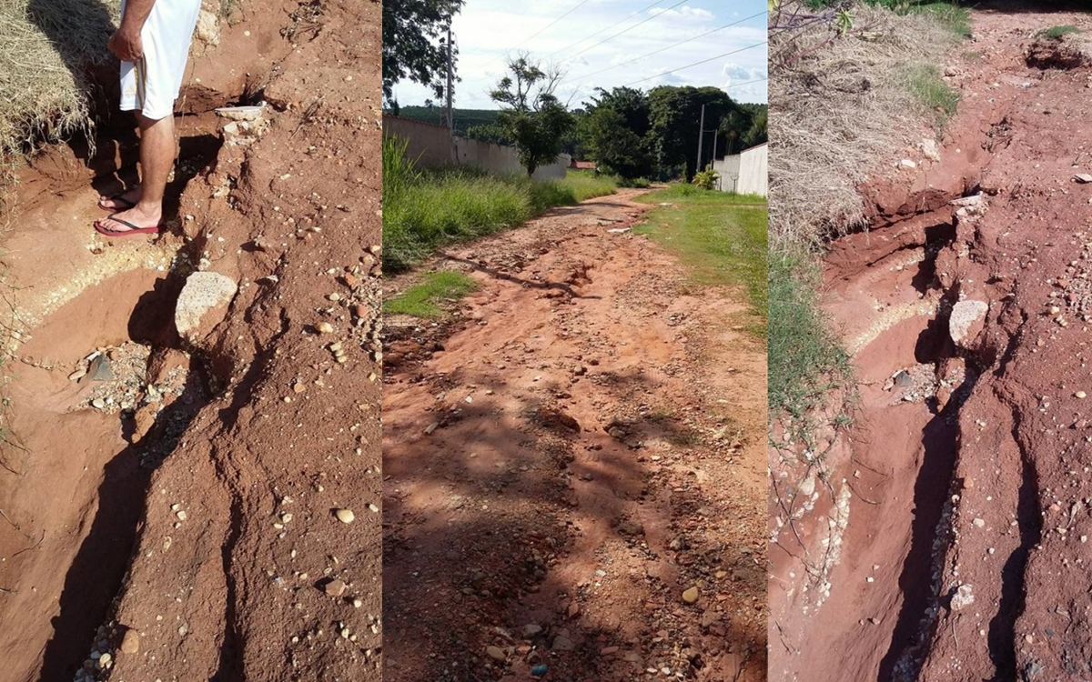

SALA DAS SESSÕES “VEREADOR SANTO RÓTOLLI”, aos 02 de fevereiro de 2017

VEREADOR LUIS ROBERTO TAVARES

